

**"Күзет қызметімен айналысу құқығына лицензия беру" мемлекеттік көрсетілетін қызмет регламентін бекіту туралы" Қазақстан Республикасы Ішкі істер министрінің 2015 жылғы 8 мамырдағы № 439 бұйрығына өзгеріс енгізу туралы**

***Күшін жойған***

Қазақстан Республикасы Ішкі істер министрінің 2018 жылғы 8 желтоқсандағы № 895 бұйрығы. Қазақстан Республикасының Әділет министрлігінде 2018 жылғы 21 желтоқсанда № 17996 болып тіркелді. Күші жойылды- Қазақстан Республикасы Ішкі істер министрінің 2020 жылғы 28 наурыздағы № 261 бұйрығымен

      Ескерту. Күші жойылды – ҚР Ішкі істер министрінің 28.03.2020 № 261 (алғашқы ресми жарияланған күнінен кейін күнтізбелік он күн өткен соң қолданысқа енгізіледі) бұйрығымен.

      БҰЙЫРАМЫН:

      1. "Күзет қызметімен айналысу құқығына лицензия беру" мемлекеттік көрсетілетін қызмет регламентін бекіту туралы" Қазақстан Республикасы Ішкі істер министрінің 2015 жылғы 8 мамырдағы № 439 бұйрығына (Нормативтік-құқықтық актілерді мемлекеттік тіркеу тізілімінде № 11368 болып тіркелді, 2015 жылғы 30 қазанда "Әділет" ақпараттық-құқықтық жүйесінде жарияланды) мынадай өзгеріс енгізілсін:

      Көрсетілген бұйрықпен бекітілген "Күзет қызметімен айналысу құқығына лицензия беру" мемлекеттік көрсетілетін қызмет регламенті осы бұйрыққа қосымшаға сәйкес жаңа редакцияда жазылсын.

      2. Қазақстан Республикасы Ішкі істер министрлігінің Әкімшілік полиция комитеті Қазақстан Республикасының заңнамасында белгіленген тәртіпте:

      1) осы бұйрықты Қазақстан Республикасы Әділет министрлігінде мемлекеттік тіркеуді;

      2) осы бұйрықты мемлекеттік тіркеген күнінен бастап күнтізбелік он күн ішінде оны ресми жариялау және Қазақстан Республикасы Нормативтік құқықтық актілерiнiң эталондық бақылау банкiне енгізу үшін "Республикалық құқықтық ақпарат орталығы" шаруашылық жүргізу құқығындағы республикалық мемлекеттік кәсіпорнына жолдауды;

      3) осы бұйрықты ресми жариялағаннан кейін оны Қазақстан Республикасы Ішкі істер министрлігінің интернет-ресурсында орналастыруды;

      4) осы бұйрықты мемлекеттік тіркегеннен кейін он жұмыс күні ішінде Қазақстан Республикасы Ішкі істер министрлігінің Заң департаментіне осы тармақтың 1), 2) және 3) тармақшаларында көзделген іс-шаралардың орындалуы туралы мәліметтерді ұсынуды қамтамасыз етсін.

      3. Осы бұйрықтың орындалуын бақылау Қазақстан Республикасы Ішкі істер министрінің жетекшілік ететін орынбасарына жүктелсін.

      4. Осы бұйрық алғашқы ресми жарияланған күнінен кейін күнтізбелік он күн өткен соң қолданысқа енгізіледі.

|  |
| --- |
| *Қазақстан Республикасының* |
| *Ішкі істер министрі* |
| *полиция генерал-полковнигі* | *Қ. Қасымов* |

|  |  |
| --- | --- |
|  | Қазақстан Республикасы |
|  | Ішкі істер министрінің |
|  | 2018 жылғы 8 желтоқсандағы |
|  | № 895 бұйрығына |
|  | қосымша |
|  | Қазақстан Республикасы |
|  | Ішкі істер министрінің |
|  | 2015 жылғы 8 мамырдағы |
|  | № 439 бұйрығымен |
|  | бекітілген |

**"Күзет қызметімен айналысу құқығына лицензия беру" мемлекеттік көрсетілетін қызмет регламенті**

**1-тарау. Жалпы ережелер**

      1. "Күзет қызметімен айналысу құқығына лицензия беру" мемлекеттік көрсетілетін қызметті (бұдан әрі – мемлекеттік көрсетілетін қызмет) Қазақстан Республикасы Ішкі істер министрінің 2015 жылғы 16 наурыздағы № 236 бұйрығымен (Нормативтік-құқықтық актілерді мемлекеттік тіркеу тізілімінде № 11143 болып тіркелген) бекітілген "Күзет қызметімен айналысу кұқығына лицензия беру" мемлекеттік көрсетілетін қызмет стандарты (бұдан әрі – Стандарт) негізінде Қазақстан Республикасы Ішкі істер министрлігінің аумақтық бөліністері (бұдан әрі – көрсетілетін қызметті беруші) көрсетеді.

      Құжаттарды қабылдау және мемлекеттік қызмет көрсету нәтижелерін беру "электрондық үкіметтің" www.еgov.kz веб-порталы немесе www.elicense.kz веб-порталы (бұдан әрі – портал) арқылы жүзеге асырылады.

      2. Мемлекеттік қызмет көрсету нысаны: электрондық.

      3. Мемлекеттік қызмет көрсету нәтижесі – заңды тұлғаларға күзет қызметімен айналысу құқығына берілген лицензия, оны қайта ресімдеу, лицензияның телнұсқасы не лицензияны беруден бас тарту туралы дәлелді жауап.

**2-тарау. Көрсетілетін қызметті берушінің құрылымдық бөліністерінің (қызметкерлерінің) мемлекеттік қызметті көрсету процесінде әрекет ету тәртібінің сипаттамасы**

      4. Мемлекеттік қызмет көрсету бойынша рәсімді (іс-әрекетті) бастау үшін негіз портал арқылы электрондық құжат нысанында көрсетілетін қызметті берушіге Стандарттың 9-тармағында көзделген мемлекеттік қызметті көрсету үшін қажетті өтінішті және заңды тұлғаның (бұдан әрі – көрсетілетін қызметті алушы) құжаттарын жолдау болып табылады.

      5. Орындау ұзақтығы көрсетіле отырып, мемлекеттік қызмет көрсету процесінің құрамына кіретін әрбір рәсімнің (іс-әрекеттің) мазмұны:

      лицензия беру кезде:

      1) көрсетілетін қызметті берушінің басшылығы өтінішті орындаушыны анықтайды – орындалу уақыты 1 сағат;

      2) аумақтық күзет қызметін бақылау (бұдан әрі – КҚБ) бөлінісінің жауапты қызметкері ұсынылған құжаттардың толықтығын тексереді. Көрсетілетін қызметті алушы Стандарттың 9-тармағында көзделген тізбеге сәйкес құжаттарды толық ұсынбаған және (немесе) қолданылу мерзімі өтіп кеткен құжаттарды ұсынған жағдайда, өтінішті одан әрі қараудан дәлелді бас тарту туралы жауап жолданады – орындалу мерзімі екі жұмыс күні;

      3) аумақтық КҚБ бөлінісінің жауапты қызметкері ұсынылған құжаттарды зерделейді және көрсетілетін қызметті алушыны "электрондық үкімет" шлюзі арқылы тиісті ақпараттық жүйелерден біліктілік талаптарына сәйкес келуі мәніне тексереді (жеке басын растайтын, заңды тұлға ретінде мемлекеттік тіркелуі туралы, соттылығының бар-жоғы туралы, қылмыстық және әкімшілік жауапкершілікке тартылған-тартылмағаны туралы, бюджетке лицензиялық алымның төленгендігі туралы құжаттардың мәліметтері), сондай-ақ Қазақстан Республикасы Бас прокуратурасының Құқықтық статистика және арнайы есепке алу жөніндегі комитеттің басқармасына (бұдан әрі – ҚСжАЕАКБ) талап жолдайды – орындалу мерзімі алты жұмыс күні;

      4) аумақтық КҚБ бөлінісінің жауапты қызметкері көрсетілетін қызметті алушының жеке күзет ұйымының күзетшісі не басшысы лауазымдарынан теріс қылықтары бойынша босатылған адамдарды тексеру мәніне тексереді - орындалу уақыты 6 сағат;

      5) аумақтық КҚБ бөлінісінің жауапты қызметкері тиісті тексеріс жүргізгеннен және қажетті құжаттарды алғаннан кейін лицензия алу құқығына құжаттарын қоса бере отырып, өзінің басшысының атына қағаз форматта баянат (анықтама) жазады және "Е-лицензиялау" мемлекеттік деректер базасы" ақпараттық жүйесінде (бұдан әрі – "Е-лицензиялау" МДБ" АЖ) мемлекеттік қызмет көрсету нәтижелерін қалыптастырады. Көрсетілетін қызметті берушінің басшысы электрондық нәтижеге қол қояды және оны портал арқылы беруді жүзеге асырады - орындалу мерзімі бір жұмыс күні;

      Мемлекеттік қызмет көрсету нәтижесі көрсетілетін қызметті берушінің уәкілетті адамының куәландырылған электрондық цифрлық қолтаңбасымен (бұдан әрі – ЭЦҚ) электрондық құжат нысанында көрсетілетін қызметті алушының "жеке кабинетіне" жолданады;

      лицензияны қайта ресімдеу кезінде:

      1) көрсетілетін қызметті берушінің басшысы өтінішті орындаушыны анықтайды – орындалу уақыты 1 сағат;

      2) аумақтық КҚБ бөлінісінің жауапты қызметкері ұсынылған құжаттардың толықтығын тексереді. Көрсетілетін қызметті алушы Стандарттың 9-тармағында көзделген тізбеге сәйкес құжаттарды толық ұсынбаған және (немесе) қолданылу мерзімі өтіп кеткен құжаттарды ұсынған жағдайда, өтінішті одан әрі қараудан дәлелді бас тарту туралы жауап жолданады – орындалу мерізімі екі жұмыс күні;

      3) аумақтық КҚБ бөлінісінің жауапты қызметкері ұсынылған құжаттарды зерделейді және көрсетілетін қызметті алушыны "электрондық үкімет" шлюзі арқылы тиісті ақпараттық жүйелерден біліктілік талаптарына сәйкес келуі мәніне тексереді (жеке басын растайтын, заңды тұлға ретінде мемлекеттік тіркелуі туралы, заңды мекенжайы, соттылығының бар-жоғы туралы, қылмыстық және әкімшілік жауапкершілікке тартылған-тартылмағаны туралы, бюджетке лицензиялық алымның төленгендігі туралы құжаттардың мәліметтері) – орындалу уақыты 5 сағат;

      4) аумақтық КҚБ бөлінісінің жауапты қызметкері тиісті тексеріс жүргізгеннен кейін лицензияны қайта ресімдеу құқығына құжаттарын қоса бере отырып, өзінің басшысының атына қағаз форматта баянат (анықтама) жазады және "Е-лицензиялау" МДБ" АЖ-ге мемлекеттік қызмет көрсету нәтижелерін қалыптастырады. Көрсетілетін қызметті берушінің басшысы электрондық нәтижеге қол қояды және оны портал арқылы беруді жүзеге асырады - орындалу уақыты 2 сағат;

      Мемлекеттік қызмет көрсету нәтижесі көрсетілетін қызметті берушінің уәкілетті адамының куәландырылған ЭЦҚ электрондық құжат нысанында көрсетілетін қызметті алушының "жеке кабинетіне" жолданады;

      лицензия телнұсқасын беру кезінде:

      1) көрсетілетін қызметті берушінің басшысы өтінішті орындаушыны анықтайды – орындалу уақыты 1 сағат;

      2) аумақтық КҚБ бөлінісінің жауапты қызметкері ұсынылған құжаттардың толықтығын тексереді. Көрсетілетін қызметті алушы Стандарттың 9-тармағында көзделген тізбеге сәйкес құжаттарды толық ұсынбаған және (немесе) қолданылу мерзімі өтіп кеткен құжаттарды ұсынған жағдайда, өтінішті одан әрі қараудан дәлелді бас тарту туралы жауап жолданады – орындалу мерзімі бір жұмыс күні;

      3) аумақтық КҚБ бөлінісінің жауапты қызметкері ұсынылған құжаттарды зерделейді және көрсетілетін қызметті алушыны "электрондық үкімет" шлюзі арқылы тиісті ақпараттық жүйелерден біліктілік талаптарына сәйкес келуі мәніне тексереді (жеке басын растайтын, заңды тұлға ретінде мемлекеттік тіркелуі туралы, заңды мекенжайы, соттылығының бар-жоғы туралы, қылмыстық және әкімшілік жауапкершілікке тартылған-тартылмағаны туралы, бюджетке лицензиялық алымның төленгендігі туралы құжаттардың мәліметтері) – орындалу уақыты 5 сағат;

      4) аумақтық КҚБ бөлінісінің жауапты қызметкері тиісті тексеріс жүргізгеннен кейін лицензияның телнұсқасын беру құқығына құжаттарын қоса бере отырып, өзінің басшысының атына қағаз форматта баянат (анықтама) жазады және "Е-лицензиялау" МДБ" АЖ-ге мемлекеттік қызмет көрсету нәтижелерін қалыптастырады. Көрсетілетін қызметті берушінің басшысы электрондық нәтижеге қол қояды және оны портал арқылы беруді жүзеге асырады - орындалу уақыты 2 сағат;

      Мемлекеттік қызмет көрсету нәтижесі көрсетілетін қызметті берушінің уәкілетті адамының куәландырылған ЭЦҚ электрондық құжат нысанында көрсетілетін қызметті алушының "жеке кабинетіне" жолданады.

**3-тарау. Мемлекеттік қызмет көрсету процесінде көрсетілетін қызметті берушінің құрылымдық бөліністерінің (қызметкерлерінің) өзара іс-қимыл жасасу тәртібінің сипаттамасы**

      6. Мемлекеттік қызмет көрсету процесіне қатысатын көрсетілетін қызметті берушінің құрылымдық бөліністерінің (қызметкерлерінің) тізбесі:

      1) көрсетілетін қызметті берушінің басшысы;

      2) көрсетілетін қызметті берушінің аумақтық КҚБ бөлінісінің қызметкері;

      3) аумақтық ҚСжАЕАКБ қызметкері.

      7. Әрбір рәсімдердің (іс-қимылдардың) ұзақтығын көрсете отырып, құрылымдық бөліністердің (қызметкерлерінің) арасындағы рәсімдердің (іс-қимылдардың) дәйектілігінінің сипаттамасы:

      лицензия беру кезінде:

      1) көрсетілетін қызметті беруші басшысының 1 сағат ішінде КҚБ бөлінісіне өтінішті жолдауы;

      2) аумақтық КҚБ бөлінісінің жауапты қызметкерінің ұсынылған құжаттардың толықтығын тексеруі. Көрсетілетін қызметті алушы Стандарттың 9-тармағында көзделген тізбеге сәйкес құжаттарды толық ұсынбаған және (немесе) қолданылу мерзімі өтіп кеткен құжаттарды ұсынған жағдайда, екі жұмыс күні ішінде өтінішті одан әрі қараудан дәлелді бас тарту туралы жауап жолданады;

      3) ұсынылған құжаттарды зерделеу және көрсетілетін қызметті алушыны "электрондық үкімет" шлюзі арқылы тиісті ақпараттық жүйелерден біліктілік талаптарына сәйкес келуі мәніне тексеру (жеке басын растайтын, заңды тұлға ретінде мемлекеттік тіркелуі туралы, соттылығының бар-жоғы туралы, қылмыстық және әкімшілік жауапкершілікке тартылған-тартылмағаны не босатылғаны туралы, бюджетке лицензиялық алымның төленгені туралы құжаттардың мәліметтері), сондай-ақ талапты ҚСжАЕАКБ-ге жолдау және алты жұмыс күні ішінде жауап алу жолымен тексеру;

      4) жеке күзет ұйымының күзетшісі не басшысы лауазымдарынан теріс себептер бойынша босатылған адамдар арасынан тексеру, 6 сағат ішінде;

      5) тиісті тексеріс жүргізгеннен және ҚСжАЕАКБ қызметкерінен қажетті қосымша құжаттарды алғаннан кейін лицензия алу құқығына құжаттарын қоса отырып, көрсетілетін қызметті беруші басшысының атына қағаз форматта баянаттар (анықтамалар) жазу және "Е-лицензиялау" МДБ" АЖ-ге мемлекеттік қызмет көрсету нәтижелерін қалыптастыру. Ұсынылған құжаттарды зерделеу және көрсетілетін қызметті беруші басшысының ЭЦҚ арқылы электрондық құжатқа қол қоюы және нәтижесін портал арқылы көрсетілетін қызметті алушының "жеке кабинетіне" жолдау арқылы беру – орындалу мерзімі бір жұмыс күні;

      лицензияны қайта ресімдеу кезінде:

      1) көрсетілетін қызметті беруші басшысының 1 сағат ішінде КҚБ бөлінісіне өтінішті жолдау;

      2) аумақтық КҚБ бөлінісінің жауапты қызметкерінің ұсынылған құжаттардың толықтығын тексеруі. Көрсетілетін қызметті алушы Стандарттың 9-тармағында көзделген тізбеге сәйкес құжаттарды толық ұсынбаған және (немесе) қолданылу мерзімі өтіп кеткен құжаттарды ұсынған жағдайда, екі жұмыс күні ішінде өтінішті одан әрі қараудан дәлелді бас тарту туралы жауап жолданады;

      3) ұсынылған құжаттарды зерделеу және көрсетілетін қызметті алушыны "электрондық үкімет" шлюзі арқылы тиісті ақпараттық жүйелерден біліктілік талаптарына сәйкес келуі мәніне тексеру 5 сағат ішінде (жеке басын растайтын, заңды тұлға ретінде мемлекеттік тіркелуі туралы, заңды мекенжайы, соттылығының бар-жоғы туралы, қылмыстық және әкімшілік жауапкершілікке тартылған-тартылмағаны не босатылғаны туралы, бюджетке лицензиялық алымның төленгені туралы құжаттардың мәліметтері);

      4) тиісті тексеріс жүргізгеннен кейін лицензияны қайта ресімдеу құқығына құжаттарын қоса бере отырып, көрсетілетін қызметті беруші басшысының атына қағаз форматта баянат (анықтама) жазу және "Е-лицензиялау" МДБ" АЖ-ге мемлекеттік қызмет көрсету нәтижелерін қалыптастыру. Ұсынылған құжаттарды зерделеу және көрсетілетін қызметті беруші басшысының ЭЦҚ арқылы электрондық құжатқа қол қоюы, нәтижесін портал арқылы көрсетілетін қызметті алушының "жеке кабинетіне" жолдау арқылы беру 2 сағат ішінде;

      лицензия телнұсқасын беру кезінде:

      1) көрсетілетін қызметті беруші басшысының 1 сағат ішінде КҚБ бөлінісіне өтінішті жолдау;

      2) КҚБ бөлінісінің жауапты қызметкерінің ұсынылған құжаттардың толықтығын тексеруі. Көрсетілетін қызметті алушы Стандарттың 9-тармағында көзделген тізбеге сәйкес құжаттарды толық ұсынбаған және (немесе) қолданылу мерзімі өтіп кеткен құжаттарды ұсынған жағдайда, бір жұмыс күні ішінде өтінішті одан әрі қараудан дәлелді бас тарту туралы жауап жолданады;

      3) ұсынылған құжаттарды зерделеу және көрсетілетін қызметті алушыны "электрондық үкімет" шлюзі арқылы тиісті ақпараттық жүйелерден біліктілік талаптарына сәйкес келуі мәніне тексеру 5 сағат ішінде (жеке басын растайтын, заңды тұлға ретінде мемлекеттік тіркелуі туралы, заңды мекенжайы, соттылығының бар-жоғы туралы, қылмыстық және әкімшілік жауапкершілікке тартылған-тартылмағаны не босатылғаны туралы, бюджетке лицензиялық алымның төленгені туралы құжаттардың мәліметтері);

      4) тиісті тексеріс жүргізгеннен кейін лицензияның телнұсқасын беру құқығына құжаттарын қоса бере отырып, көрсетілетін қызметті беруші басшысының атына қағаз форматта баянат (анықтама) жазу және "Е-лицензиялау" МДБ" АЖ-ге мемлекеттік қызмет көрсету нәтижелерін қалыптастыру. Ұсынылған құжаттарды зерделеу және көрсетілетін қызметті беруші басшысының ЭЦҚ арқылы электрондық құжатқа қол қоюы, нәтижесін портал арқылы көрсетілетін қызметті алушының "жеке кабинетіне" жолдау арқылы беру 2 сағат ішінде.

      Стандарттың 10-тармағымен көзделген мемлекеттік қызмет көрсетуден бас тартуға негіздер болған жағдайда, мемлекеттік қызмет көрсетуден бас тарту туралы дәлелді жауап әзірленіп, жіберіледі.

**4-тарау. Мемлекеттік қызмет көрсету процесінде ақпараттық жүйелерді пайдалану тәртібінің сипаттамасы**

      8. Қызметті көрсету процесіне қатысатын құрылымдық-функционалдық бірлік (бұдан әрі – ҚФБ):

      1) электрондық үкіметтің порталы (бұдан әрі – ЭҮП);

      2) электрондық үкіметтің шлюзі (бұдан әрі – ЭҮШ);

      3) электрондық үкіметтің төлем шлюзі (бұдан әрі – ЭҮТШ);

      4) "Е-лицензиялау" мемлекеттік деректер базасы" ақпараттық жүйесі (бұдан әрі – "Е-лицензиялау" МДБ АЖ);

      5) "Заңды тұлғалар" мемлекеттік деректер базасы" ақпараттық жүйесі (бұдан әрі – "ЗТ" МДБ АЖ);

      6) көрсетілетін қызметті беруші.

      9. Көрсетілетін қызметті алушының қадамдық әрекеттері және шешімдері (ақпараттық жүйелердің функционалдық өзара іс-қимыл жасасуының № 1 диаграммасы) осы Регламентке 1-қосымшада көрсетілген:

      1) көрсетілетін қызметті алушы ЭҮП-да тіркеуді өзінің ЭЦҚ тіркеу куәлігінің көмегімен жүзеге асырады (ЭҮП тіркелмеген көрсетілетін қызметті алушылар үшін жүзеге асырылады);

      2) 1-процесс – көрсетілетін қызметті алушының бизнес-сәйкестендіру нөмірі (бұдан әрі – БСН) мен паролін қызметті алу үшін енгізуі (авторизациялау процесі);

      3) 1-шарт – ЭҮП көрсетілетін қызметті алушы туралы деректердің түпнұсқалылығын БСН және пароль арқылы тексеру;

      4) 2-процесс – көрсетілетін қызметті алушының деректерінде бұзушылықтардың болуына байланысты авторизациялаудан бас тарту туралы ЭҮП-да хабарлама қалыптастыру;

      5) 3-процесс – көрсетілетін қызметті алушының осы регламентте көрсетілген қызметті таңдауы, қызметті көрсету үшін экранға өтініш нысанын шығару және көрсетілетін қызметті алушының нысанды оның құрылымы мен форматтық талаптарын ескере отырып, Стандартың 9-тармағында көрсетілген қажетті құжаттарды электронды түрде қоса отырып толтыруы, өтінішті куәландыруы (қол қоюы) үшін ЭЦҚ тіркеу куәлігін таңдауы;

      6) 4-процесс – қызметті ЭҮТШ төлеу, одан кейін бұл ақпарат "Е-лицензиялау" МДБ АЖ-ға келіп түседі не электрондық (сканерленген) түрде түбіртекті тіркеу;

      7) 2-шарт – қызмет көрсету үшін төлеу фактісін "Е-лицензиялау" МДБ АЖ-да тексеру;

      8) 5-процесс – "Е-лицензиялау" МДБ АЖ-да қызмет көрсету үшін төлемнің болмауына байланысты сұрау салынған қызмет көрсетуден бас тарту туралы хабарламаны қалыптастыру;

      9) 6-процесс – көрсетілетін қызметті алушының сұрау салуды куәландыруы (қол қоюы) үшін ЭЦҚ тіркеу куәлігін таңдауы;

      10) 3-шарт – ЭҮП-те ЭЦҚ тіркеу куәлігінің жарамдылық мерзімін және тізімде қайта алынған (күші жойылған) тіркеу куәліктерінің болмауы, сондай-ақ сұрау салуда көрсетілген БСН мен ЭЦҚ тіркеу куәлігінде көрсетілген БСН арасындағы сәйкестендіру деректерінің сәйкестігін тексеру;

      11) 7-процесс – көрсетілетін қызметті алушының ЭЦҚ түпнұсқасының расталмауына байланысты сұрау салынатын қызметтен бас тарту туралы хабарламаны қалыптастыру;

      12) 8-процесс – көрсетілетін қызметті алушының ЭЦҚ арқылы қызмет көрсетуге толтырылған сұрау салу нысанын (енгізілген деректерді) куәландыру (қол қою);

      13) 9-процесс – электрондық құжатты (көрсетілетін қызметті алушының сұрау салуын) "Е-лицензиялау" МДБ АЖ-да тіркеу және сұрау салуды "Е-лицензиялау" МДБ АЖ-да өңдеу;

      14) 4-шарт – көрсетілетін қызметті берушінің лицензия беру үшін көрсетілетін қызметті алушының біліктілік талаптарға және негіздерге сәйкестігін тексеруі;

      15) 10-процесс – "Е-лицензиялау" МДБ АЖ-да көрсетілетін қызметті алушының деректерінде бұзушылықтардың болуына байланысты сұрау салынған қызметті көрсетуден бас тарту туралы хабарламаны қалыптастыруы;

      16) 11-процесс – көрсетілетін қызметті алушының ЭҮП-да қалыптастырылған қызмет нәтижесін алуы (электрондық лицензия). Электрондық құжат көрсетілетін қызметті берушінің уәкілетті адамының ЭЦҚ пайдалану арқылы қалыптастырылады.

      10. Көрсетілетін қызметті берушінің қадамдық әрекеттері және шешімдері (ақпараттық жүйелердің функционалдық өзара іс-қимыл жасасуының № 2 диаграммасы) осы Регламентке 1-қосымшада көрсетілген.

      1) 1-процесс – көрсетілетін қызметті беруші қызметкерінің мемлекеттік қызметті көрсету үшін "Е-лицензиялау" МДБ АЖ логині мен паролін енгізуі (авторизациялау процесі);

      2) 1-шарт – көрсетілетін қызметті берушінің тіркелген қызметкері туралы деректердің түпнұсқалылығын логин және пароль арқылы "Е-лицензиялау" МДБ АЖ-да тексеру;

      3) 2-процесс – көрсетілетін қызметті берушінің қызметкері туралы деректерде бұзушылық болуына байланысты авторизациялаудан бас тарту туралы "Е-лицензиялау" МДБ АЖ-да хабарлама қалыптастыру;

      4) 3-процесс – көрсетілетін қызметті берушінің осы Регламентте көрсетілген қызметті таңдауы, қызметті көрсету үшін сұрау салу нысанын экранға шығару және көрсетілетін қызметті берушінің көрсетілетін қызметті алушының деректерін енгізуі;

      5) 4-процесс – ЭҮШ арқылы "ЗТ" МДБ АЖ-ға көрсетілетін қызметті алушынының деректері туралы сұрау салу жолдау;

      6) 2-шарт – көрсетілетін қызметті алушы туралы деректердің "ЗТ" МДБ АЖ-де бар-жоғын тексеру;

      7) 5-процесс – көрсетілетін қызметті алушы туралы деректердің "ЗТ" МДБ АЖ-да болмауына байланысты деректерді алу мүмкіндігінің жоқтығы туралы хабарлама қалыптастыру;

      8) 6-процесс – сұрау салуды "Е-лицензиялау" МДБ АЖ-да тіркеу және қызметті "Е-лицензиялау" МДБ АЖ-да өңдеу;

      9) 3-шарт – көрсетілетін қызметті берушінің тұтынушының біліктілік талаптарына және лицензия беру негіздеріне сәйкестігін тексеруі;

      10) 7-процесс – "Е-лицензиялау" МДБ АЖ-да көрсетілетін қызметті алушының деректерінде бұзушылықтардың болуына байланысты сұрау салынған қызмет көрсетуден бас тарту туралы хабарлама қалыптастыру;

      11) 8-процесс – көрсетілетін қызметті алушының "Е-лицензиялау" МДБ АЖ-да қалыптастырылған қызмет нәтижесін алуы (электрондық лицензия). Электрондық құжат көрсетілетін қызметті берушінің уәкілетті адамының ЭЦҚ пайдалана отырып қалыптастырылады.

      Мемлекеттік қызмет көрсету процесінде рәсімдердің (іс-қимылдардың), көрсетілетін қызметті берушінің құрылымдық бөліністерінің (қызметкерлерінің) өзара іс-қимыл жасасу тәртібі дәйектілігінінің толық сипаттамасы, сондай-ақ мемлекеттік қызмет көрсету процесінде ақпараттық жүйелерді пайдалану тәртібінің сипаттамасы осы Регламентке 2-қосымшаға сәйкес мемлекеттік қызмет көрсетудің бизнес-процестерінің анықтамалығында көрсетіледі.

|  |  |
| --- | --- |
|  | "Күзет қызметімен айналысу |
|  | құқығына лицензия беру" |
|  | мемлекеттік көрсетілетін қызмет |
|  | көрсету регламентіне |
|  | 1-қосымша |

**Көрсетілетін қызметті алушының қадамдық әрекеттері мен шешімдері Ақпараттық жүйелердің функционалдық өзара іс-қимыл жасауының № 1 диаграммасы**

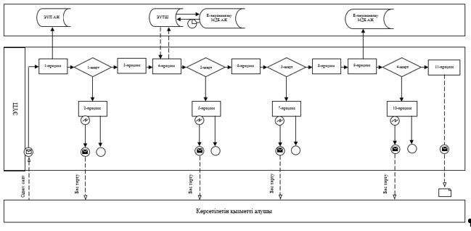

**Көрсетілетін қызметті алушының қадамдық әрекеттері мен шешімдері Ақпараттық жүйелердің функционалдық өзара іс-қимыл жасауының № 2 диаграммасы**

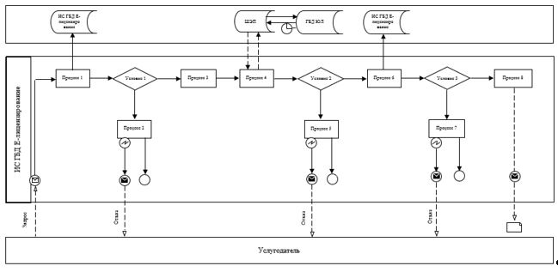

|  |  |
| --- | --- |
|  | "Күзет қызметімен айналысу |
|  | құқығына лицензия беру" |
|  | мемлекеттік көрсетілетін қызмет |
|  | көрсету регламентіне |
|  | 2-қосымша |

**"Күзет қызметімен айналысу құқығына лицензия беру" мемлекеттік қызмет көрсету бизнес-процестерінің анықтамалығы**

      (мемлекеттік көрсетілетін қызметінің атауы)

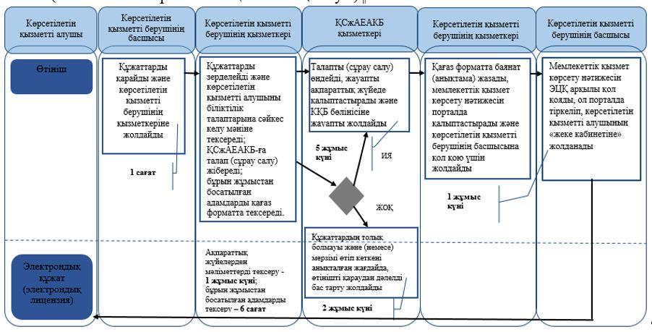

      лицензияны қайта ресімдеу кезінде:

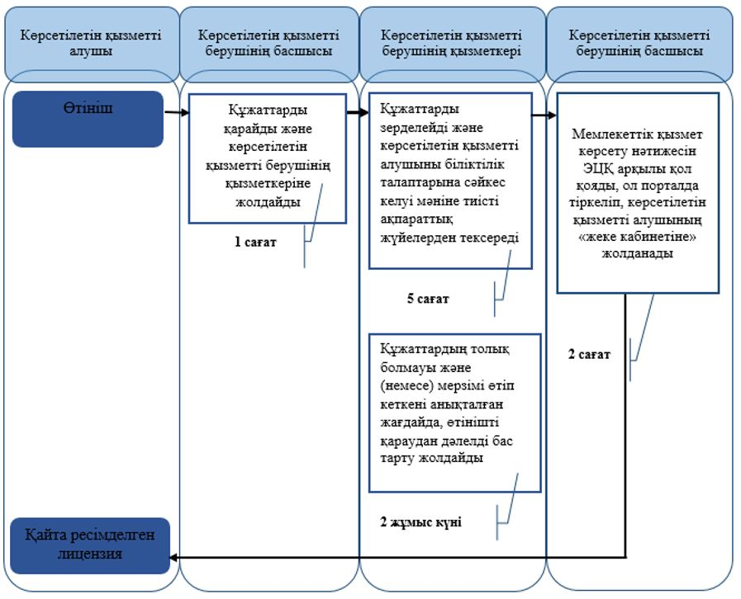

      лицензия телнұсқасын беру кезінде:

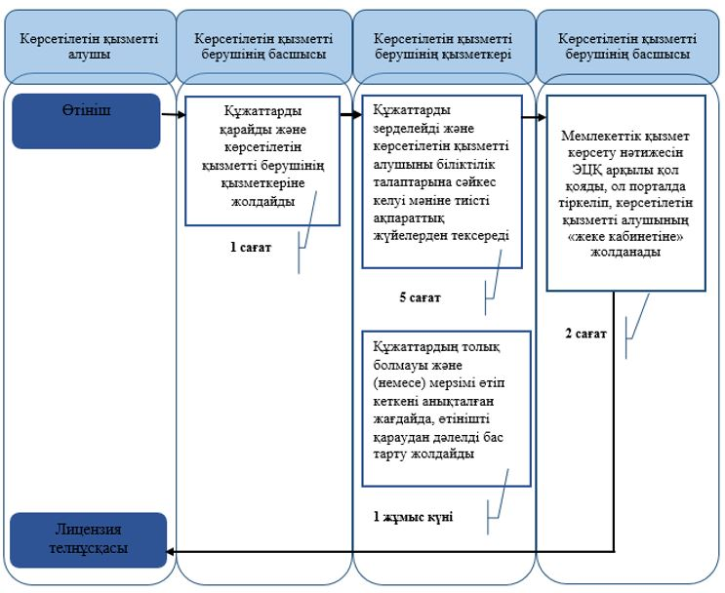

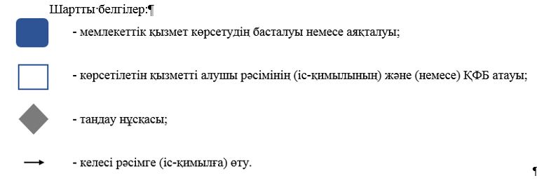

© 2012. Қазақстан Республикасы Әділет министрлігінің «Қазақстан Республикасының Заңнама және құқықтық ақпарат институты» ШЖҚ РМК